◆ دليل استخدام المنصة — المشرف التربوي المختص ◆
لمن: المشرفُ التربويُّ الذي يدور على المجمعات بتخصصه
نطاقُك ليس مدرسةً بل تخصصاً يدور على المجمعات: لكل يومٍ مجمعٌ يزوره فريقُك. والمنصةُ تضبط ذلك لك بضغطةٍ واحدة.
قبل أن تبدأ — ثلاثٌ تخصّ الجميع
١. افتح الرابط — https://ahseyam.github.io/unified-lesson/
٢. اختر دورك — بطاقةٌ لكل دور
٣. اكتب رقمك الوظيفي — به تُعرف لا باسمك

• افتح الرابط: يعمل على الجوال والحاسب واللوح بلا تنزيلِ تطبيق. واحفظه في المفضّلة — فهو مرجعُك الوحيد، ولا تعتمد نسخةً مرسَلةً على ون درايف فتقدَم بك.
• اختر دورك: ولكلِّ دورٍ ما يخصُّه فقط: أزرارُه وشاشاتُه وتقاريرُه. فلا ترى ما ليس لك، ولا تضغط زرّاً يضيع به عملُ غيرك.
• اكتب رقمك الوظيفي: الأسماءُ تتشابه وتُكتب بصيغٍ شتّى فيظهر الشخصُ مرّتين في التقارير. فإن وُجد رقمُك في الكشف استُدعي اسمُك وتخصصُك تلقائياً.
❖ خطوةً خطوة — بالصور كلُّ لقطةٍ مأخوذةٌ من المنصة نفسِها، لا رسماً ولا تخيّلاً
١ ادخل واختر تخصصك
• اختر بطاقة «المشرف التربوي المختص»، ثم تخصصك — ومنه يُعرف فريقُك.
• وإن كان رقمُك في الكشف مُلئ تخصصُك تلقائياً.
⛔ من كان تخصصُه «أخرى» في الكشف فليختره بنفسه — لا يُخمَّن له.

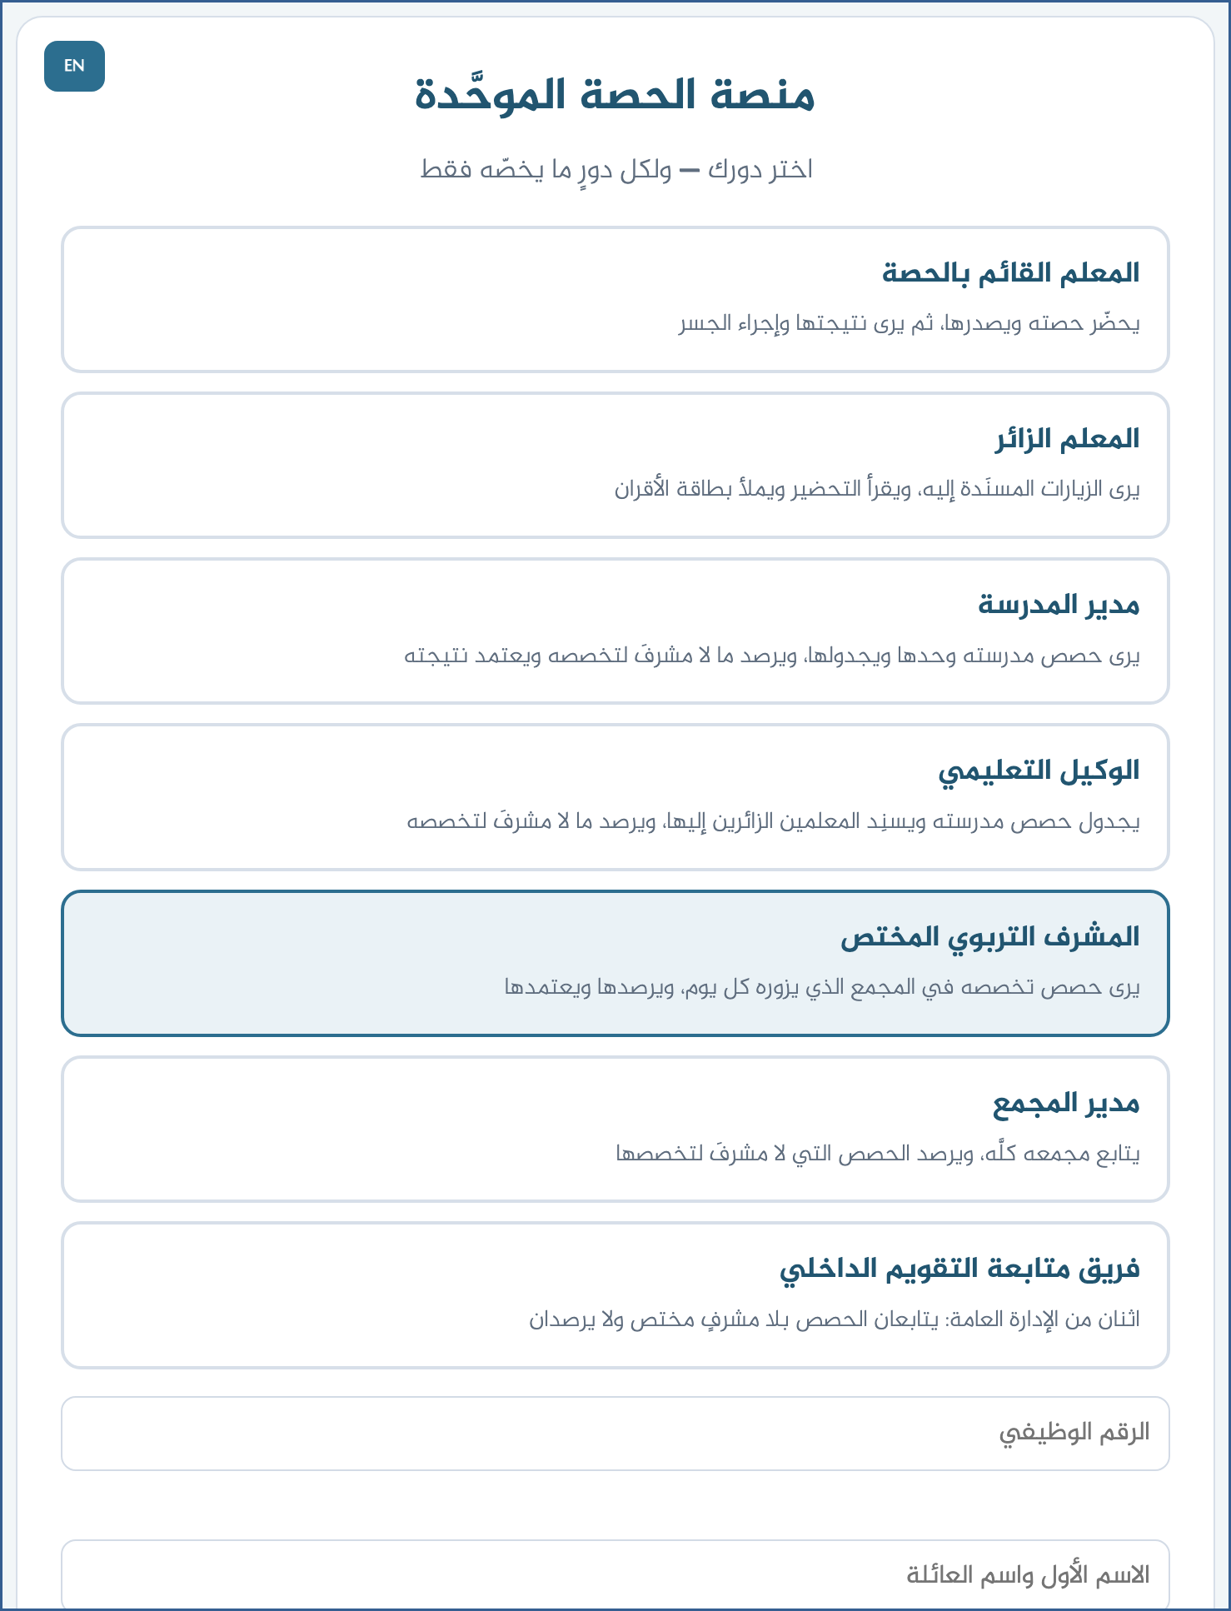
لقطةٌ من المنصة نفسِها
٢ اضغط «زيارتي اليوم»
• زرٌّ واحدٌ يقرأ تاريخ اليوم فيضبط: الأسبوعَ من التقويم، واليومَ، والمجمعَ الذي يزوره فريقُك فيه.
• فتظهر أمامك حصصُ تخصصك في ذلك المجمع وذلك اليوم وحدها.
• ومرشّحا «التخصص» و«اليوم» فوقها لتوسّع أو تضيّق متى شئت.
⛔ إن لم يكن اليومُ يومَ زيارةٍ لفريقك، انتقل بك إلى أقرب يومٍ وأخبرك.

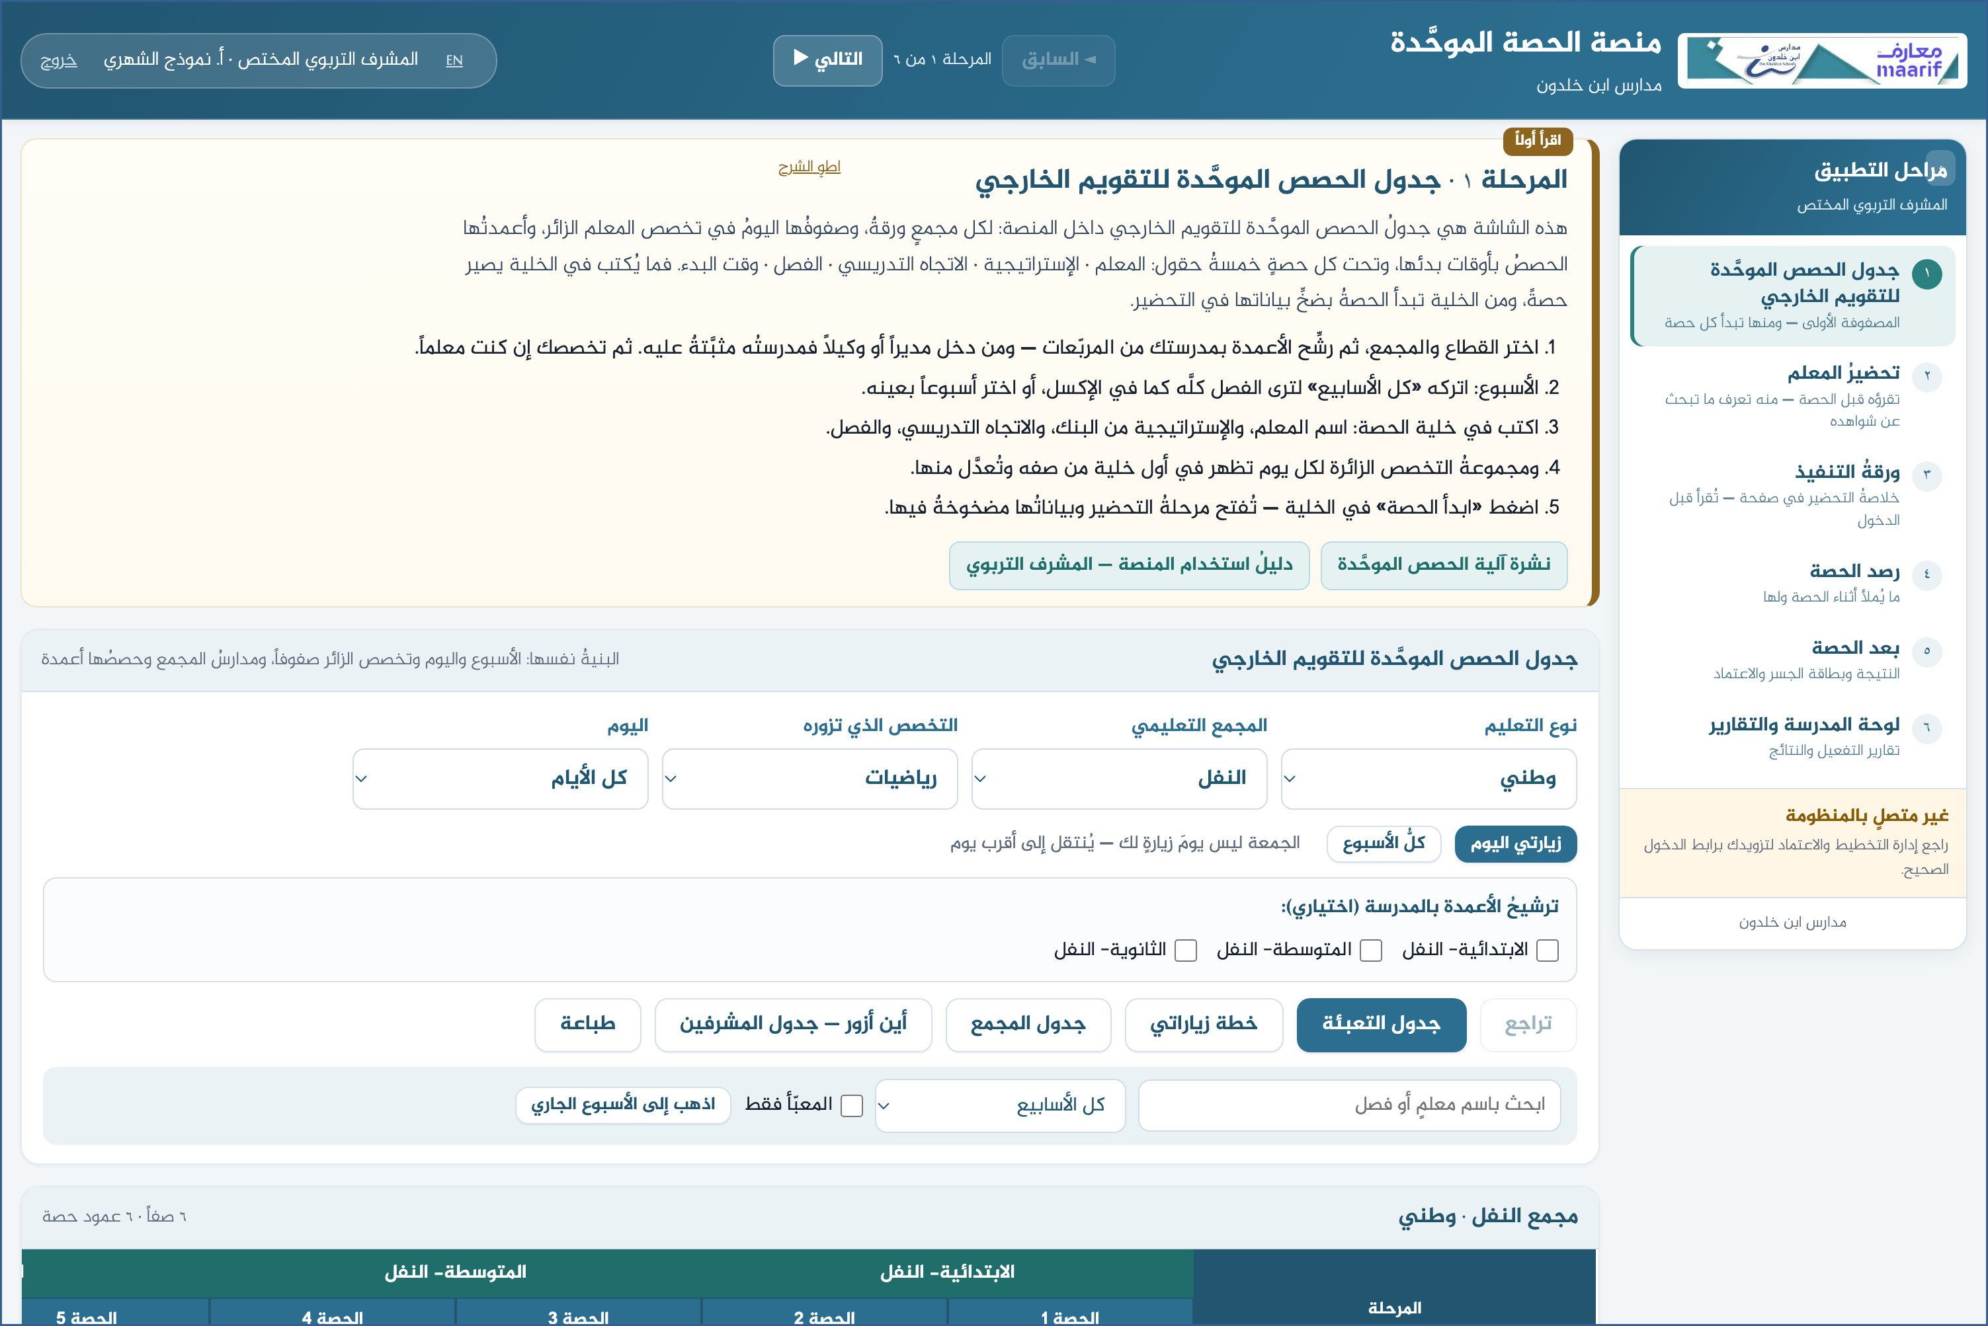
لقطةٌ من المنصة نفسِها
٣ راجع خطة أسبوعك
• «خطة زياراتي»: أيامُ الأسبوع ومجمعُ كلِّ يومٍ وحصصُ تخصصك فيه.
• ومعها حالةُ التحضير لكل حصة — فتعرف قبل أن تذهب.
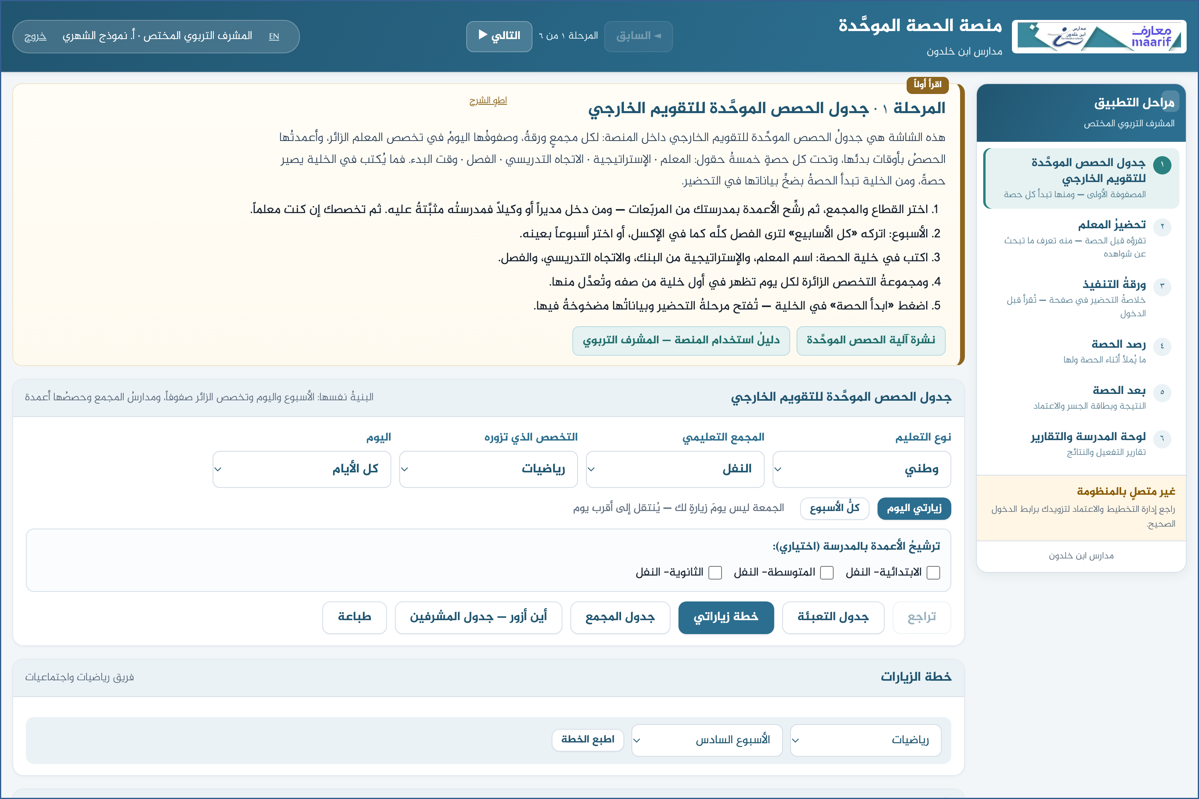
لقطةٌ من المنصة نفسِها
٤ اعرف دوران الفرق
• «أين أزور — جدول المشرفين»: إلى أي مجمعٍ يذهب كلُّ فريقٍ في كل يومٍ من كل أسبوع.
• وفريقُك مميَّزٌ فيه — فلا تخلط بينه وبين غيره.
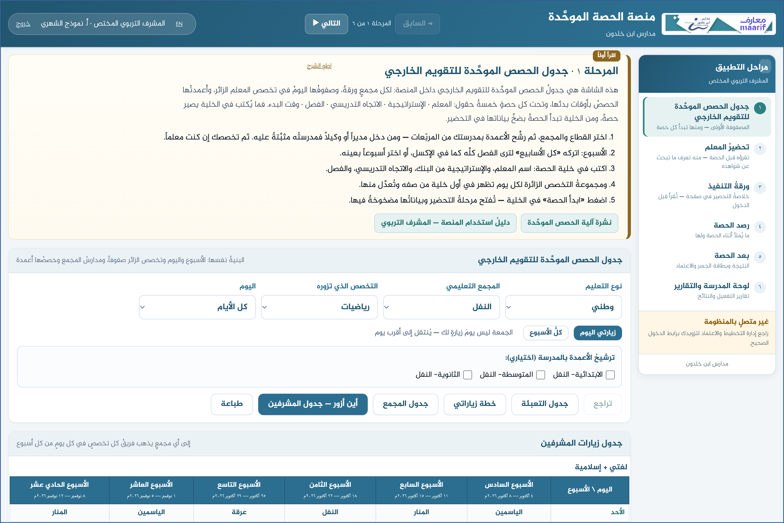
لقطةٌ من المنصة نفسِها
٥ ارصد واعتمد
• صفتُك «المشرف المختص» تُملأ من دورك تلقائياً.
• املأ الاستمارةَ وبطاقةَ الإستراتيجية، ثم اعتمد النتيجة إن اكتمل الرصد.
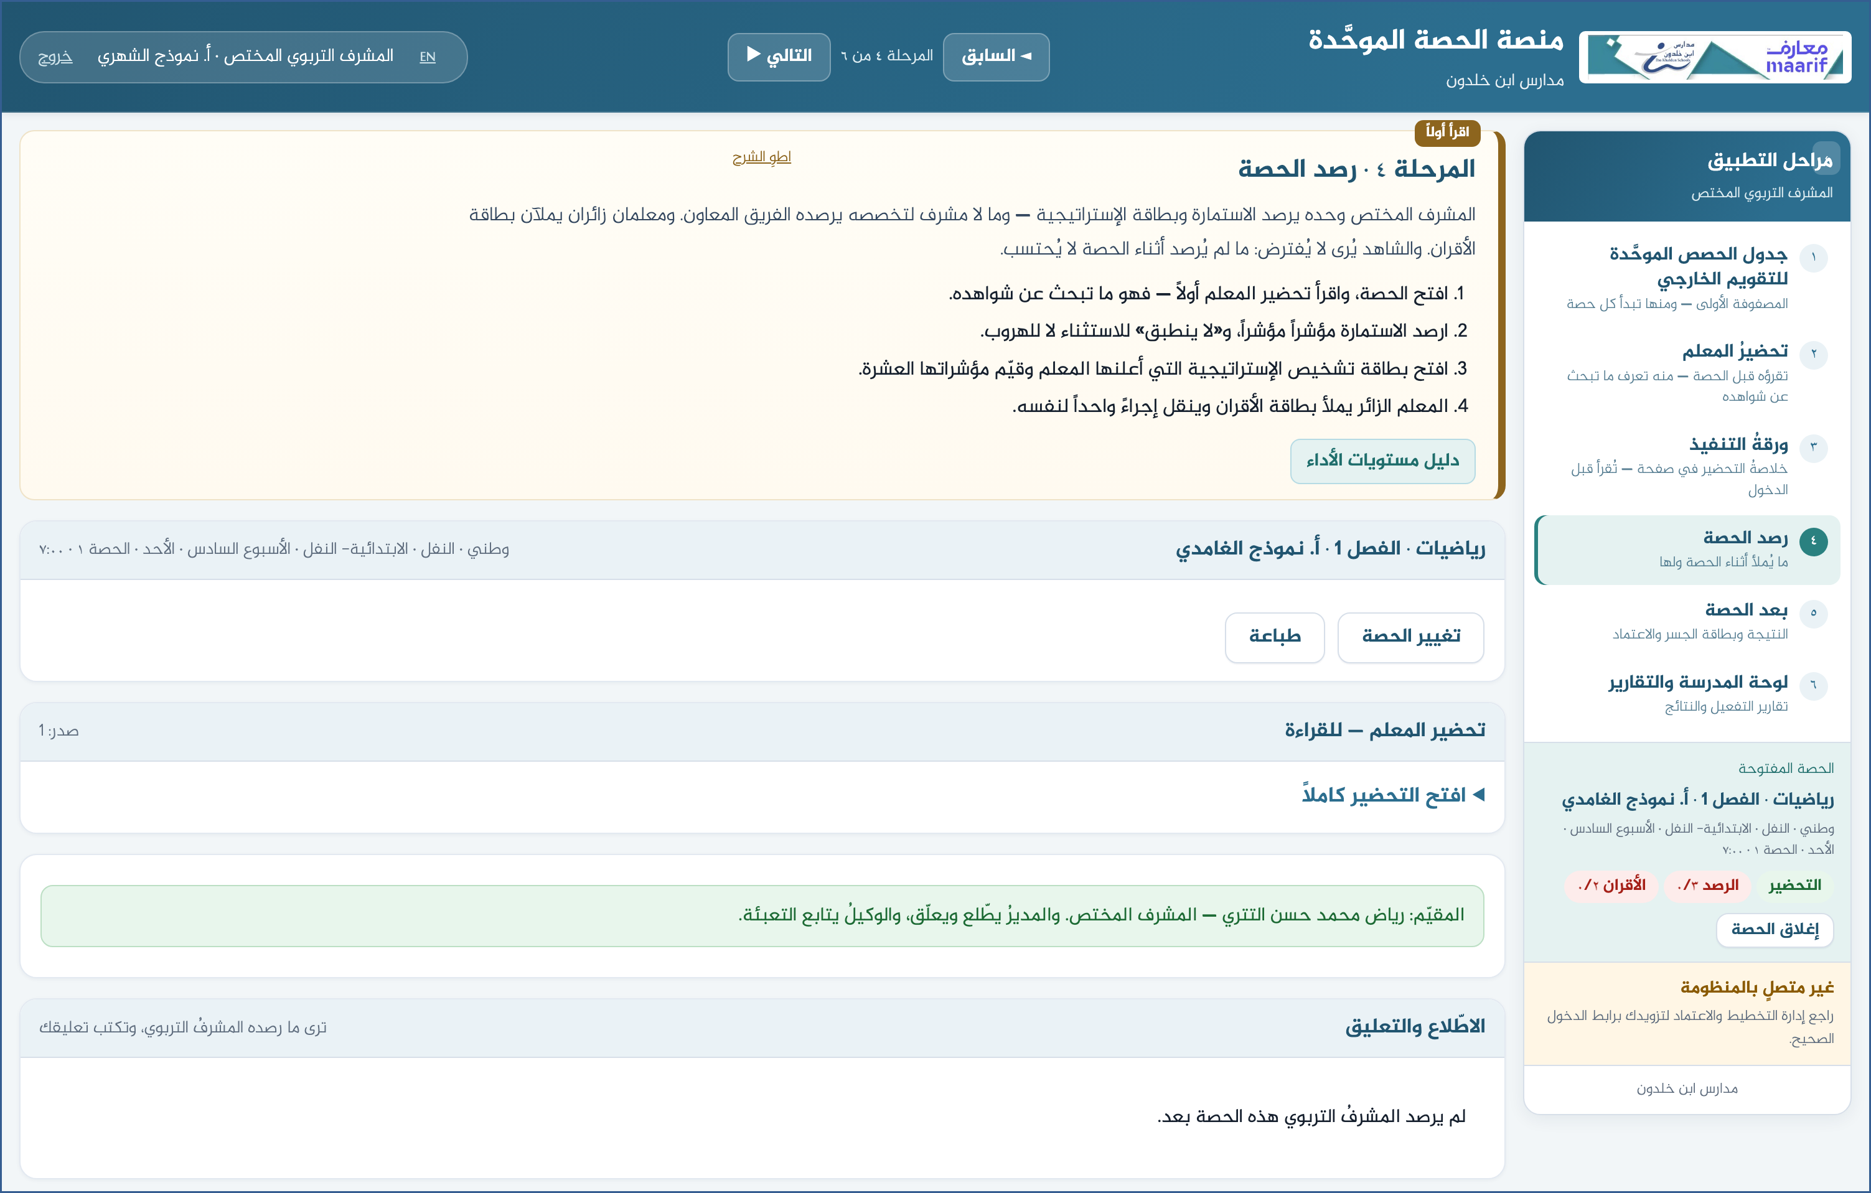
لقطةٌ من المنصة نفسِها
❖ ما يقع فيه الخطأُ عادةً قبل أن تسأل — أكثرُ ما يتكرّر
ما يحدث | السبب وما تفعله
أرى صفوفاً كثيرةً لا تعنيني | اضبط مرشّح «التخصص» على تخصصك، ومرشّح «اليوم» على يوم زيارتك — أو اضغط «زيارتي اليوم».
لا أرى «إسناد الزائرين» | الإسنادُ للوكيل التعليمي في كل مدرسة — وليس من نطاقك.

❖ أسئلةٌ متكرّرة
س: لي أكثرُ من تخصص — ماذا أفعل؟
ج: مرشّحُ التخصص يُبدَّل في أي وقتٍ من الشاشة نفسِها بلا خروج.
س: مشرفُ الهوية الوطنية في العالمي؟
ج: له ثلاثُ مواد في اليوم نفسه والمجمع نفسه، والجدولُ يراعي ذلك تلقائياً.
بمن تتصل
إن لم يظهر لك ما يخصُّك، أو ظهر لك ما ليس لك — راجع إدارة التخطيط والاعتماد المدرسي.
وإن لم تُفتح الصفحة أصلاً — تأكّد من الرابط أعلاه، ومن أنك متصلٌ بالشبكة.

https://ahseyam.github.io/unified-lesson/
إدارة التخطيط والاعتماد المدرسي · أ. أحمد صيام

